Redis入门

--Redis是一款基于键值对的NoSQL数据库，它的值支持多种数据结构：

字符串，哈希，列表，集合等等

--Redis将所有的数据都放在内存中，所以它的读写性能非常惊人。

同时将数据存在硬盘上，保护数据安全性。

--缺点：存数据慢，几个小时存硬盘一次。

--应用场景：缓存，排行榜，社交网络，消息队列等。

官网redis.io

安装，直接一直装完即可

设置环境变量如图

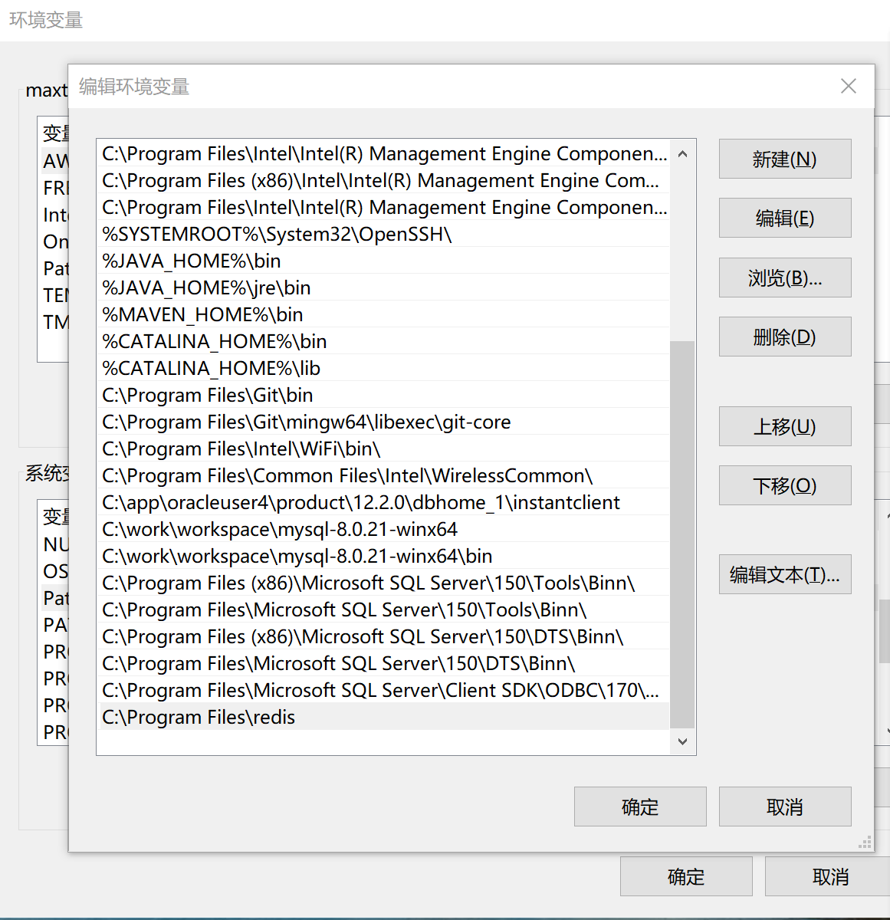

redis 有默认16个库，0-15

打开cmd

切换库

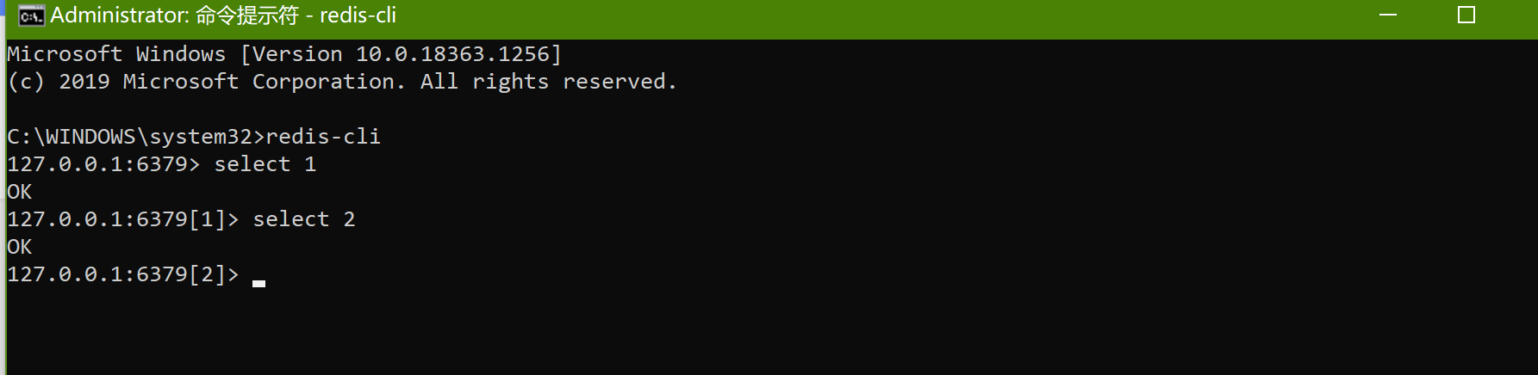flushdb刷新库

set 存key value

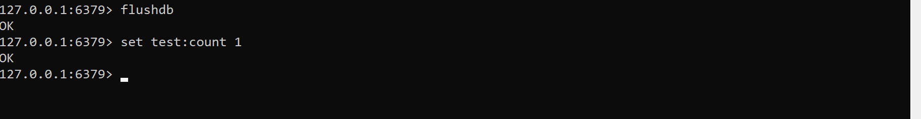

**点赞功能**

对帖子点赞，对评论点赞

第一次点赞，第二次取消

首页点赞数量

统计数量

导入依赖

<**dependency**>  
 <**groupId**>org.springframework.boot</**groupId**>  
 <**artifactId**>spring-boot-starter-data-redis</**artifactId**>  
</**dependency**>

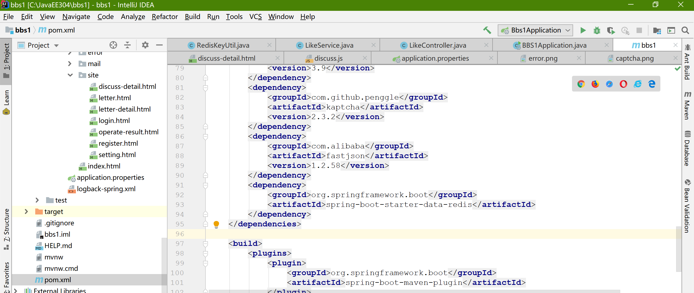

在Util包下加入类RedisKeyUtil

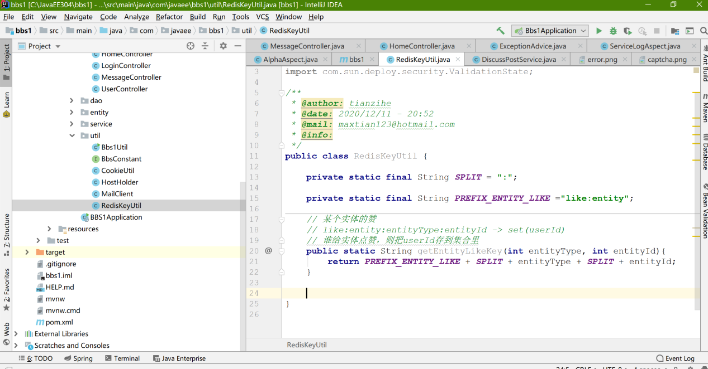

在Service包下加入类LikeService

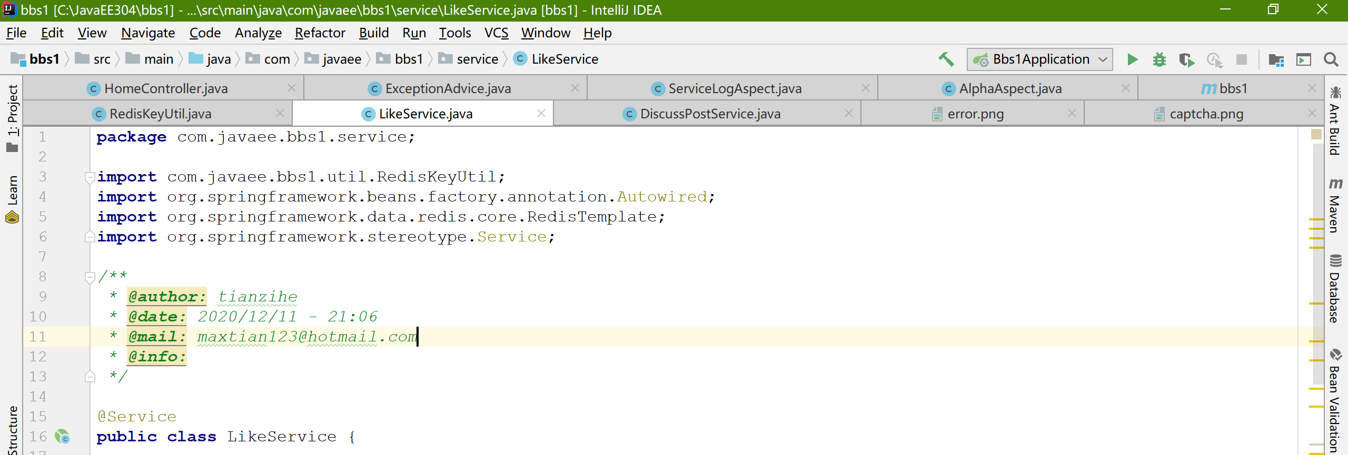

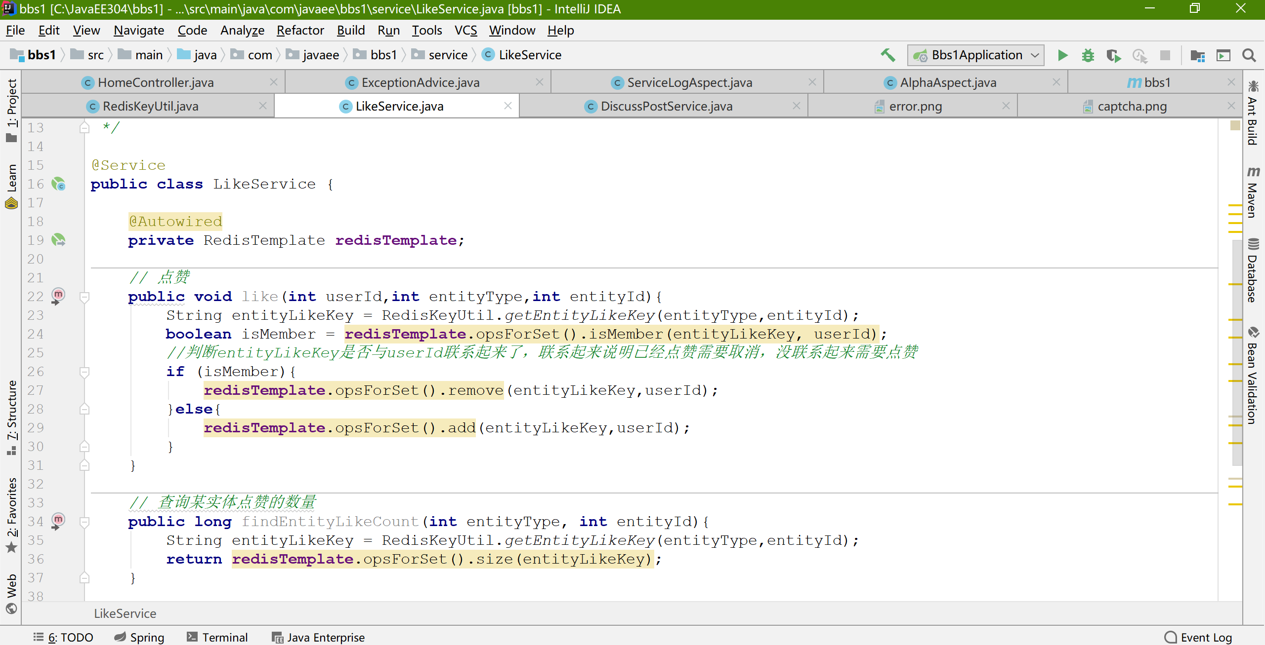

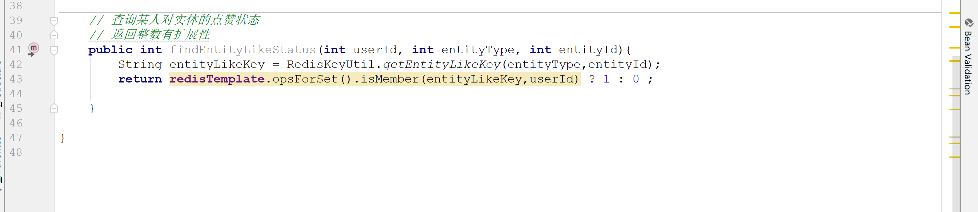

在Controller下加入LikeController类

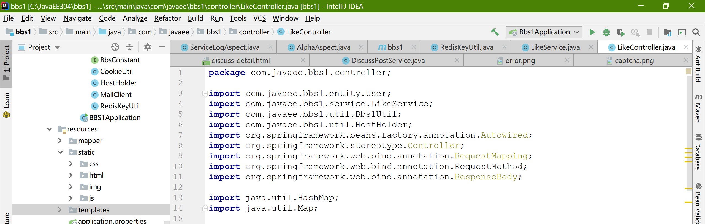

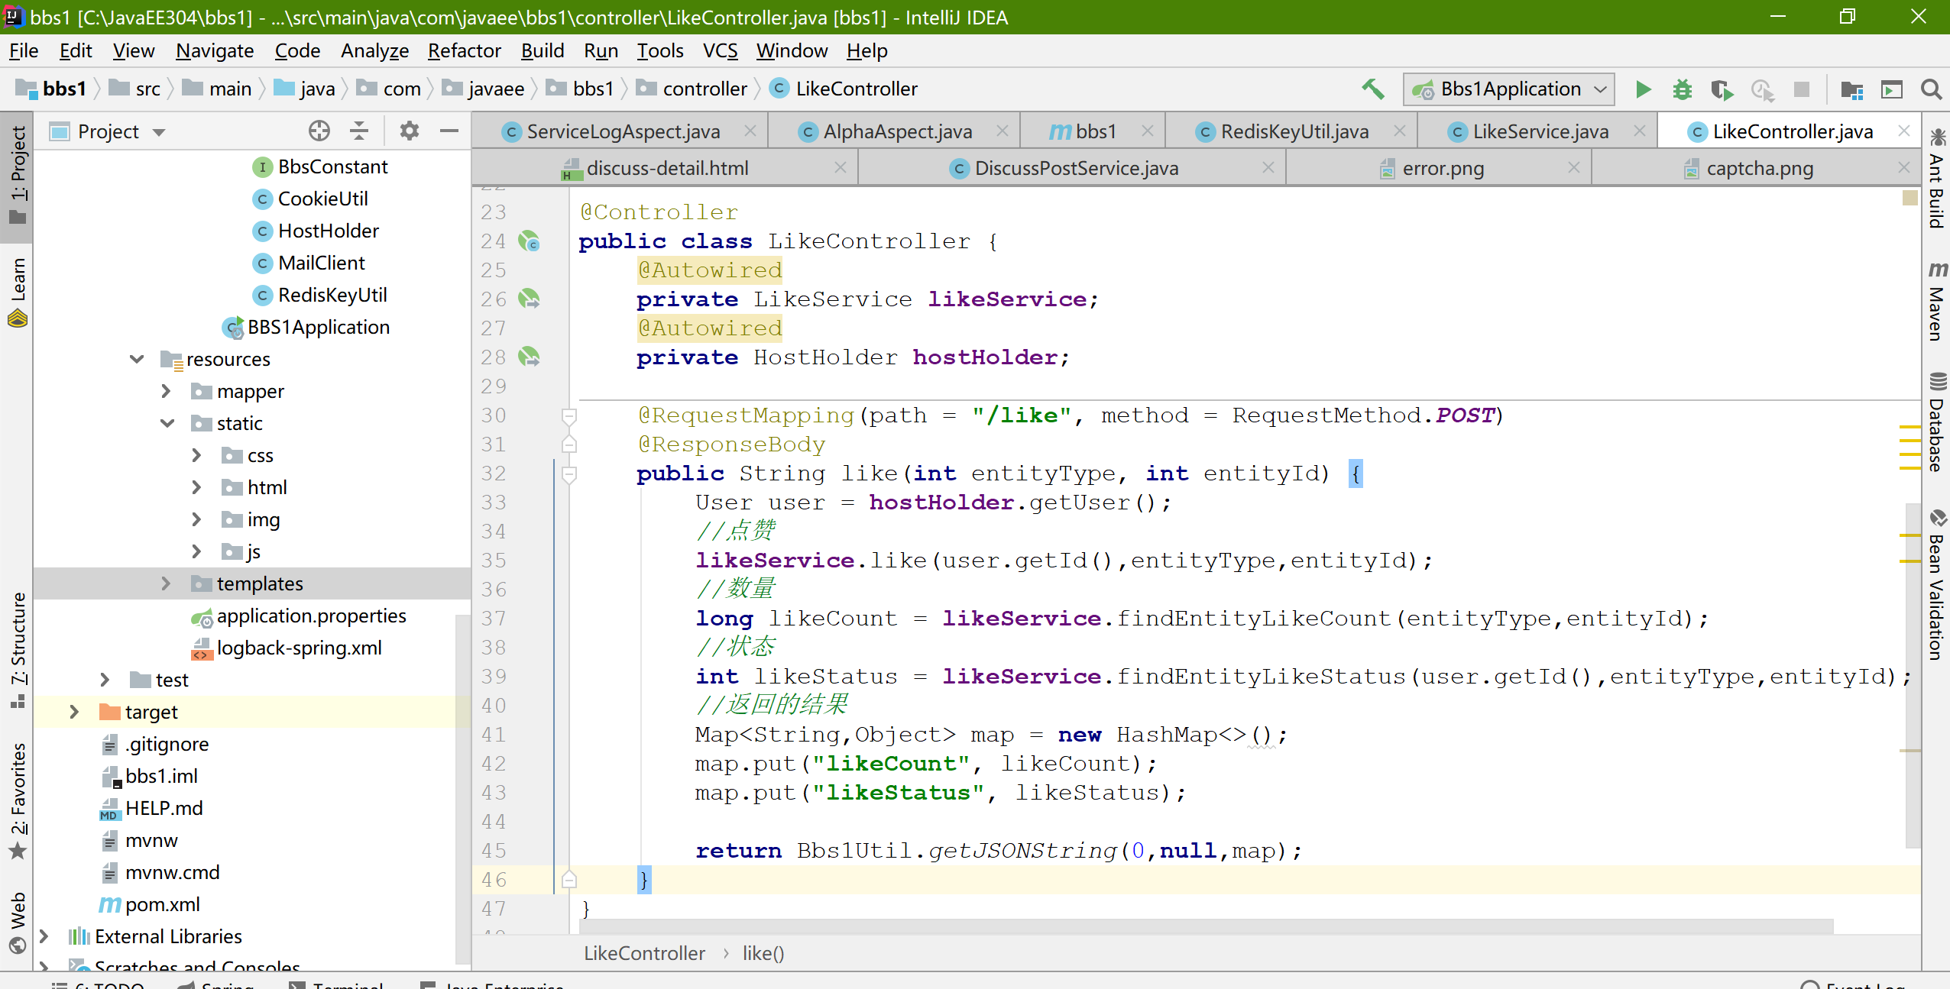

改discuss-detail.html 86-88

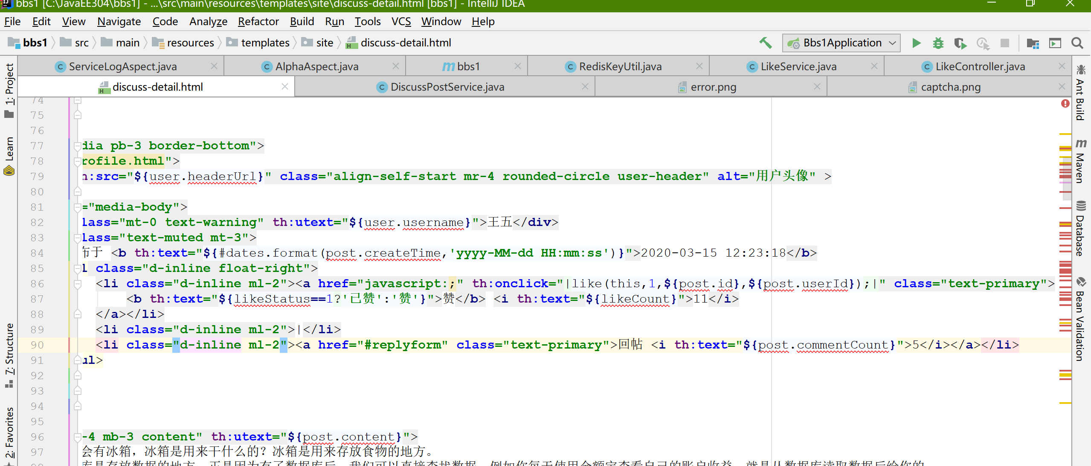

132-134

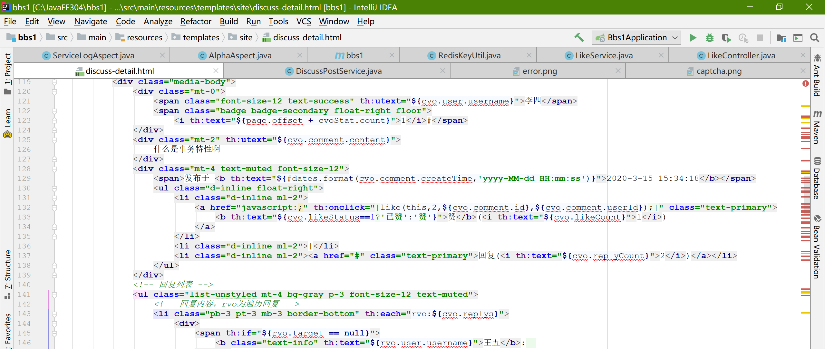

158-160

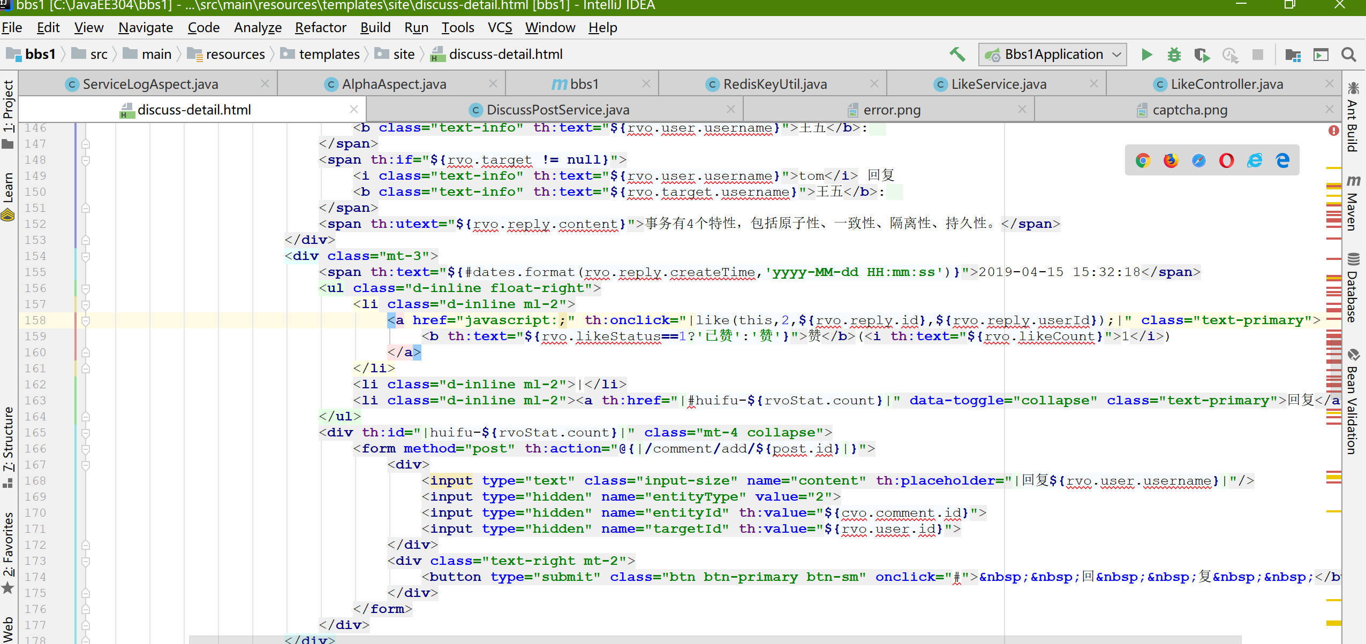

295行

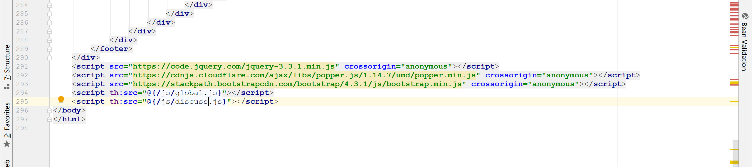

在js文件中写一个js方法，discuss.js

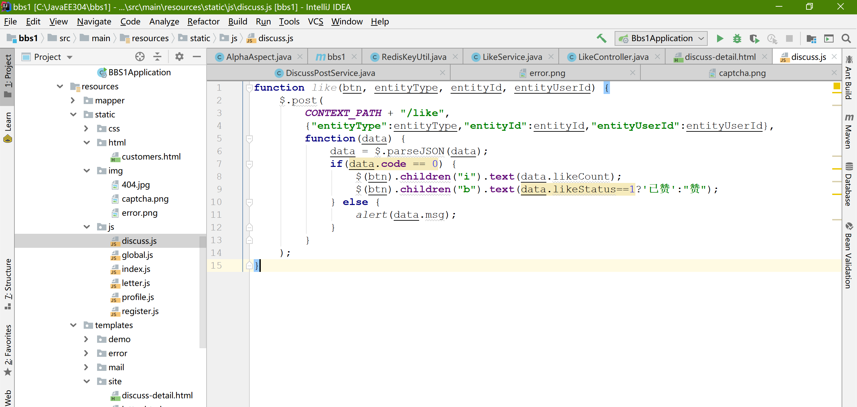

运行结果测试 暂无

HomeController中加入赞的数量，28，36行

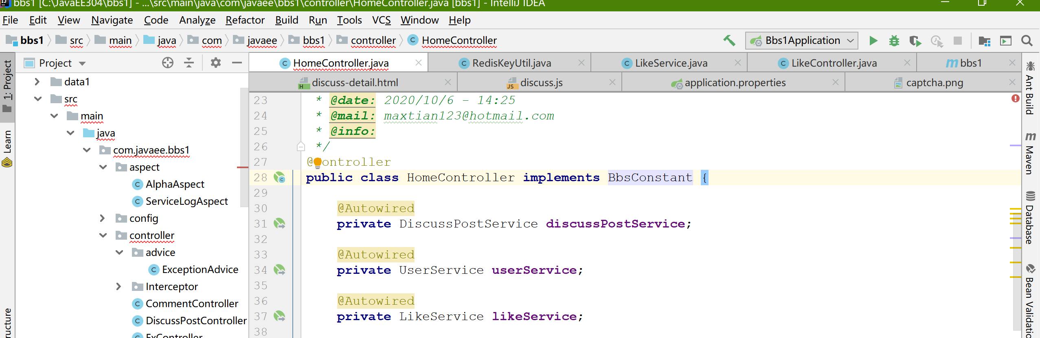

55行，获得赞的数量

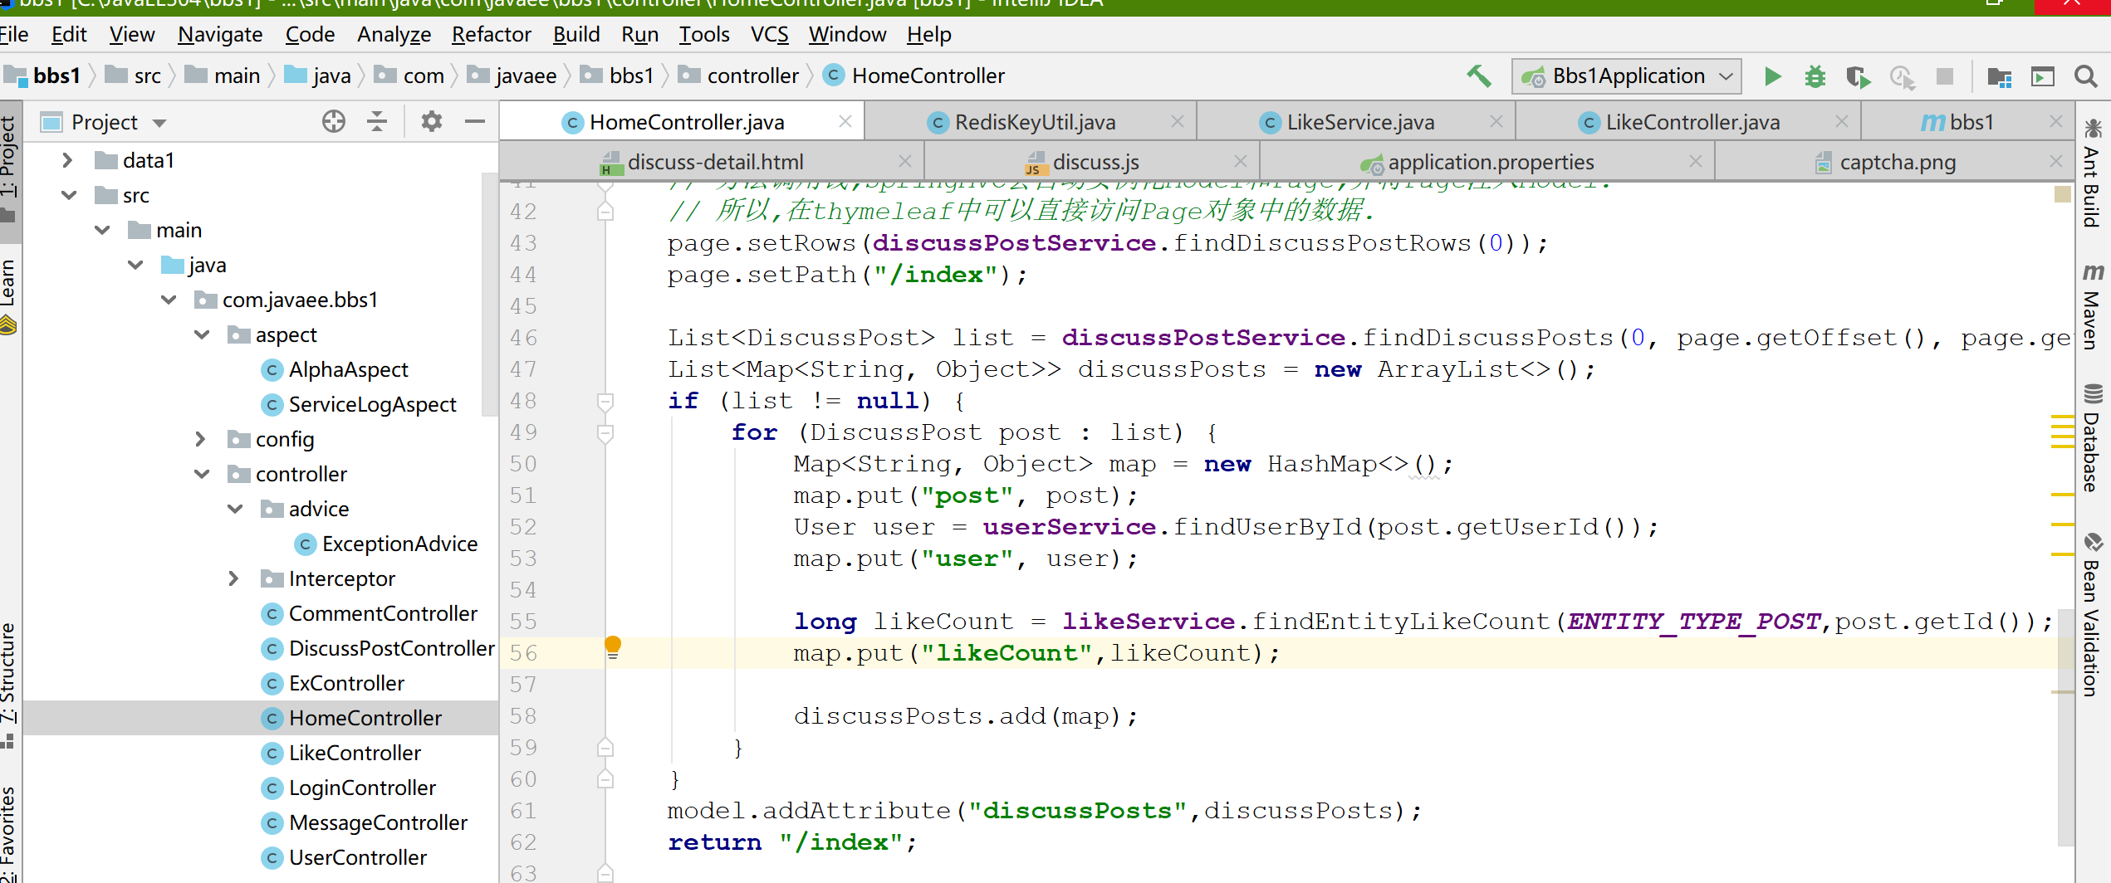

在DiscussPostController类中

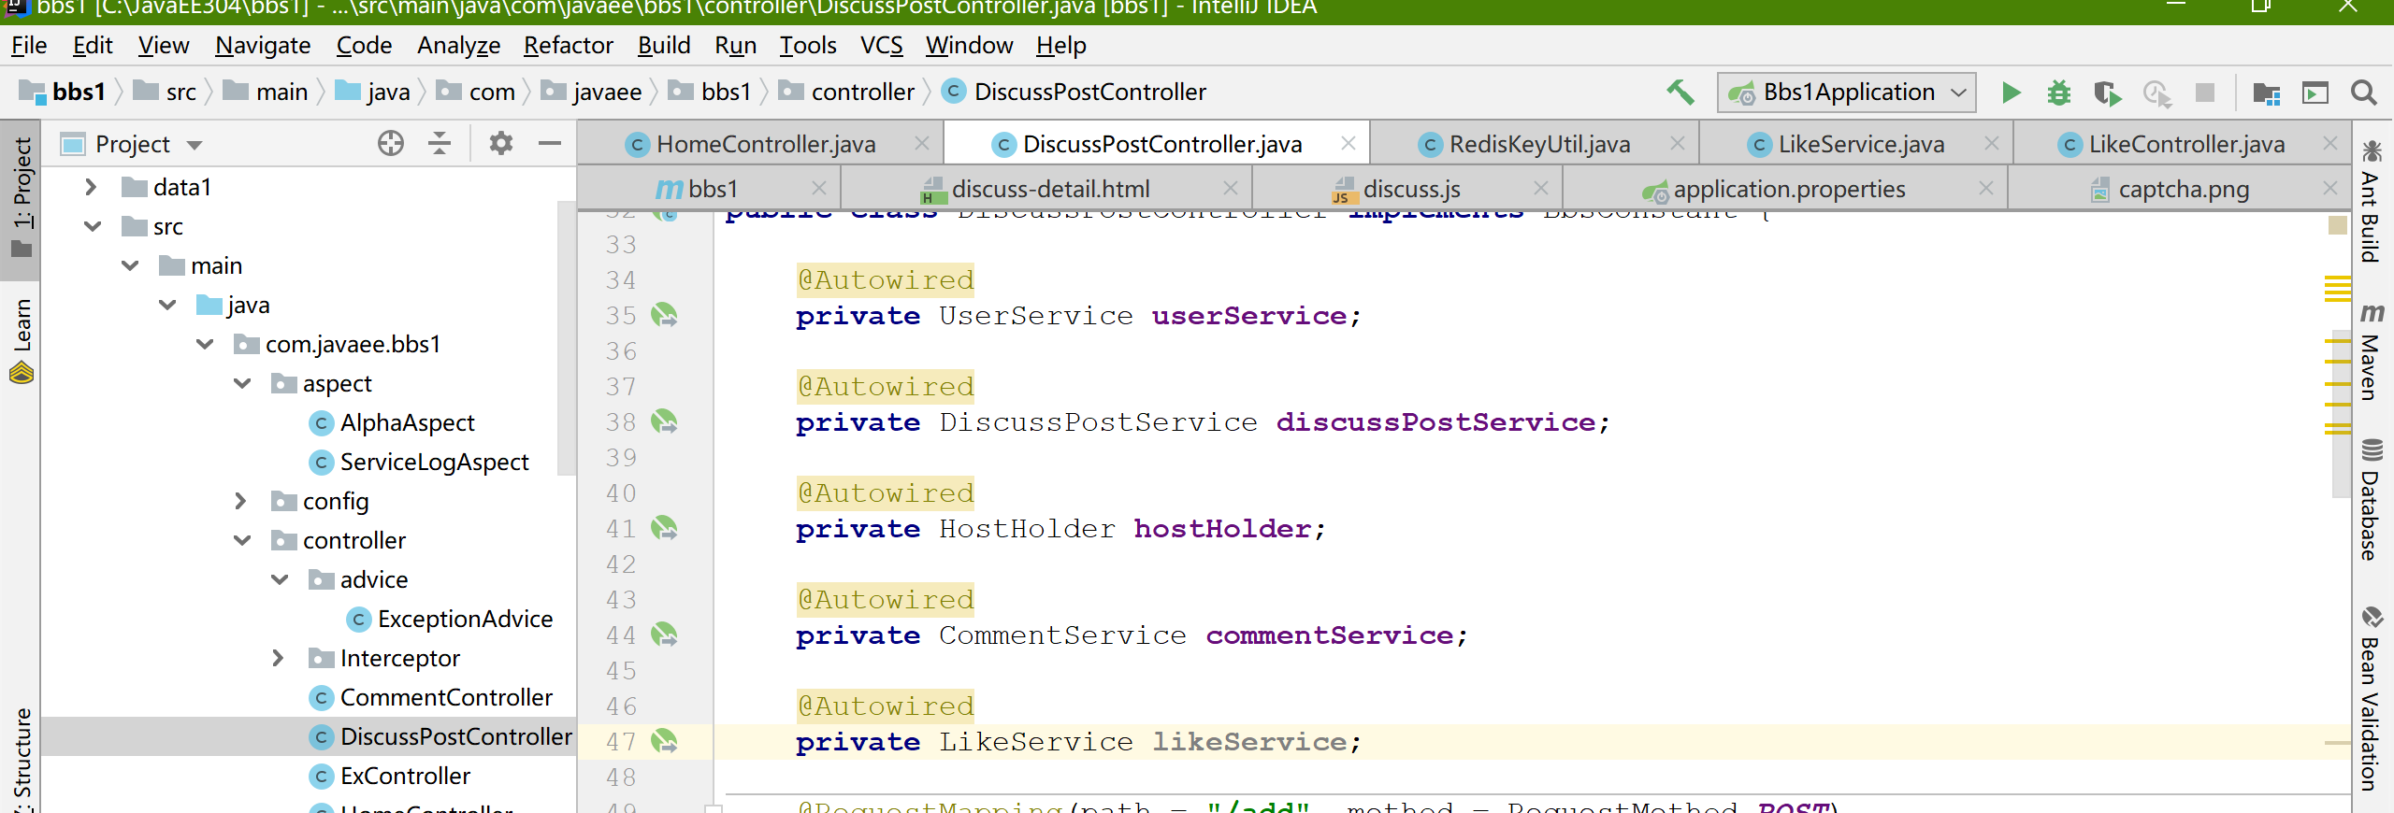

77-83

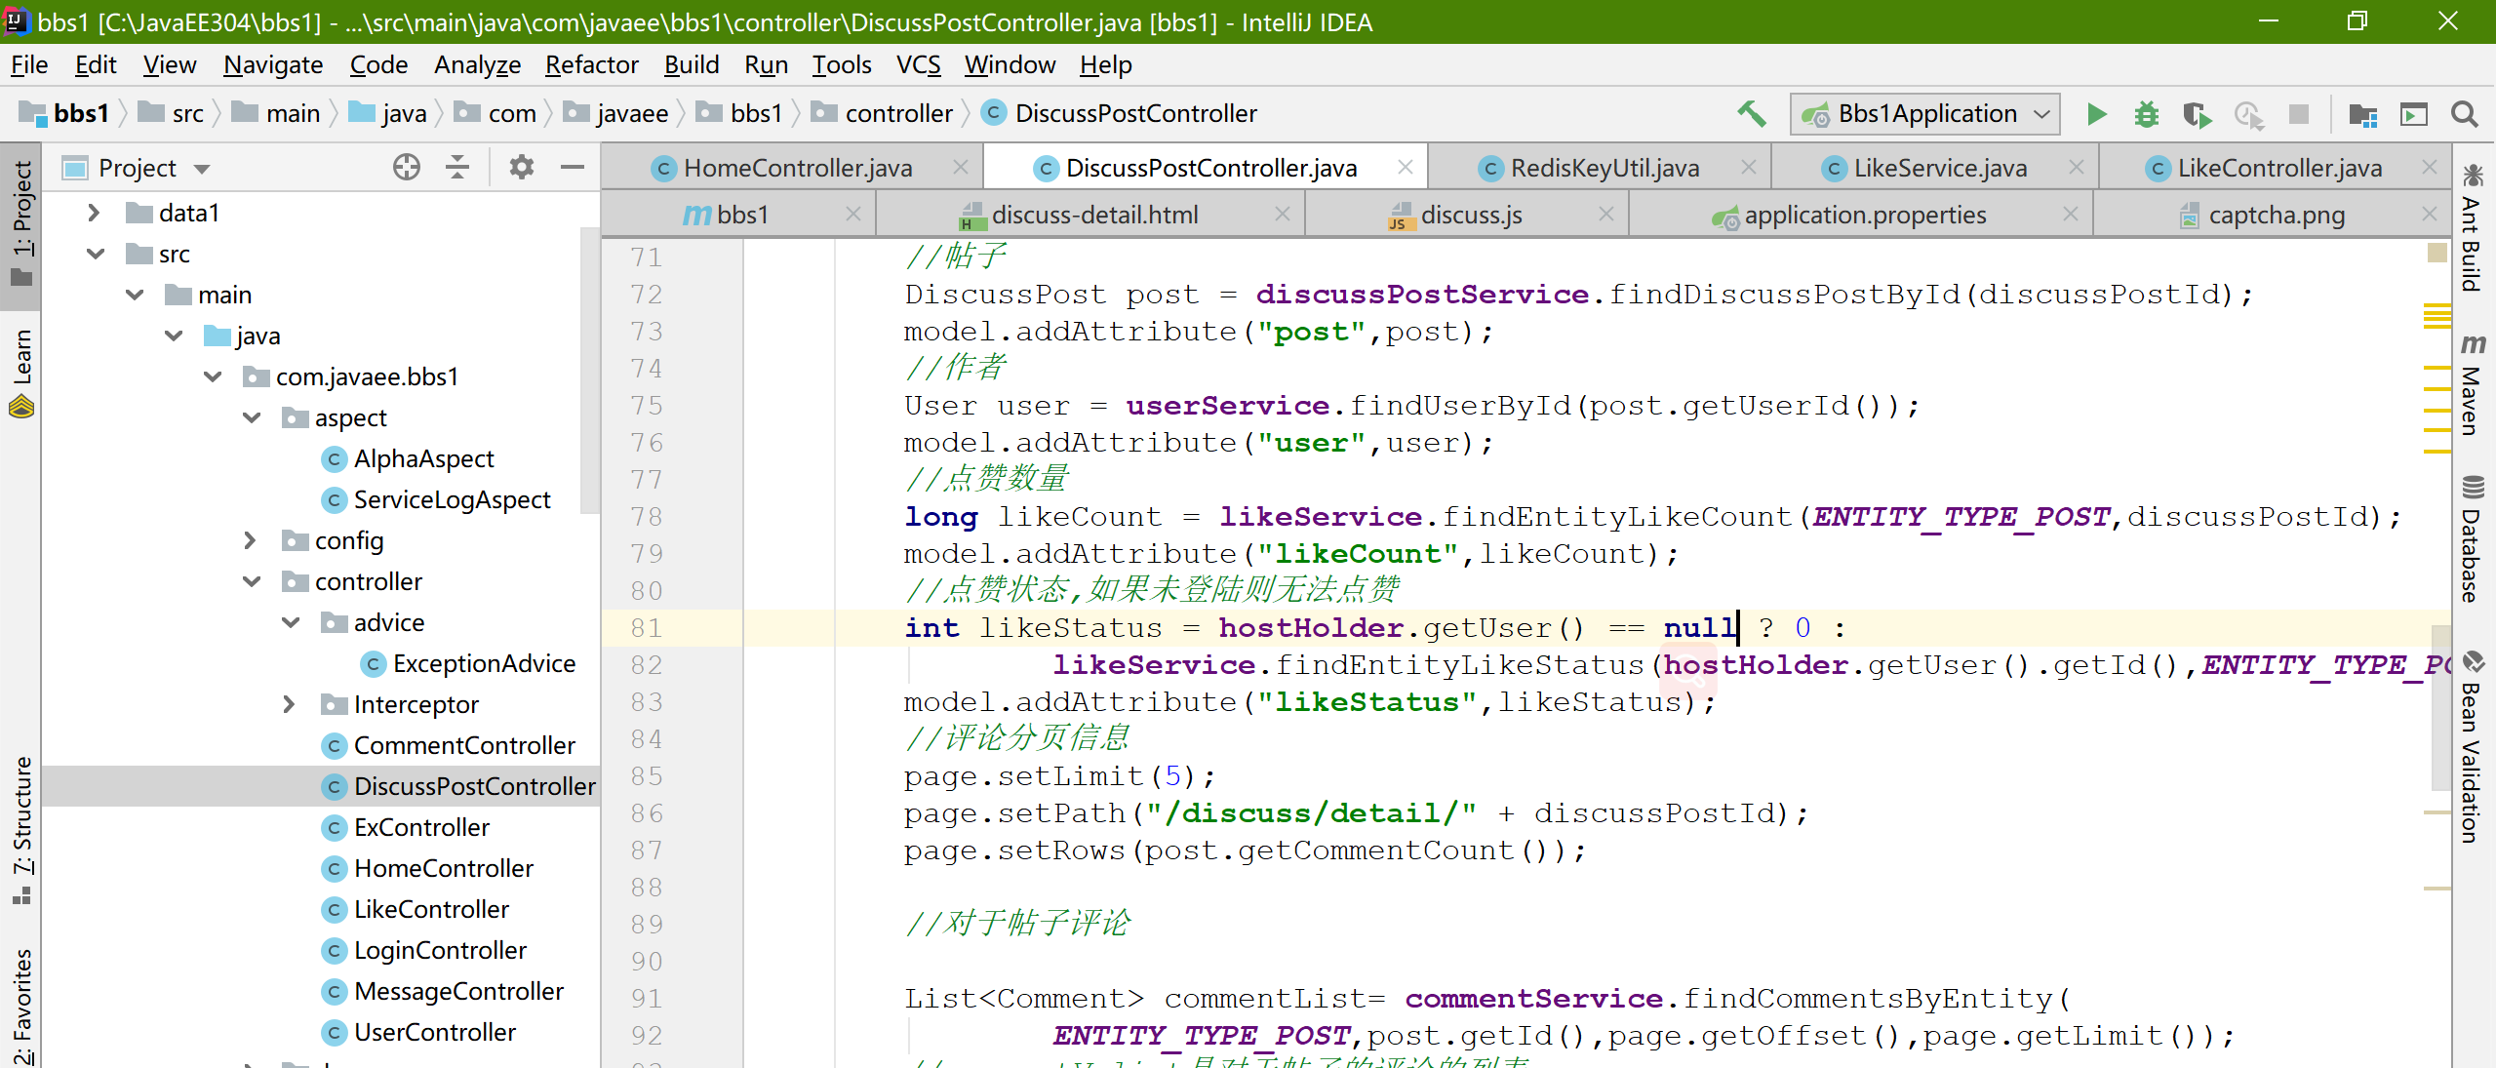

103-109

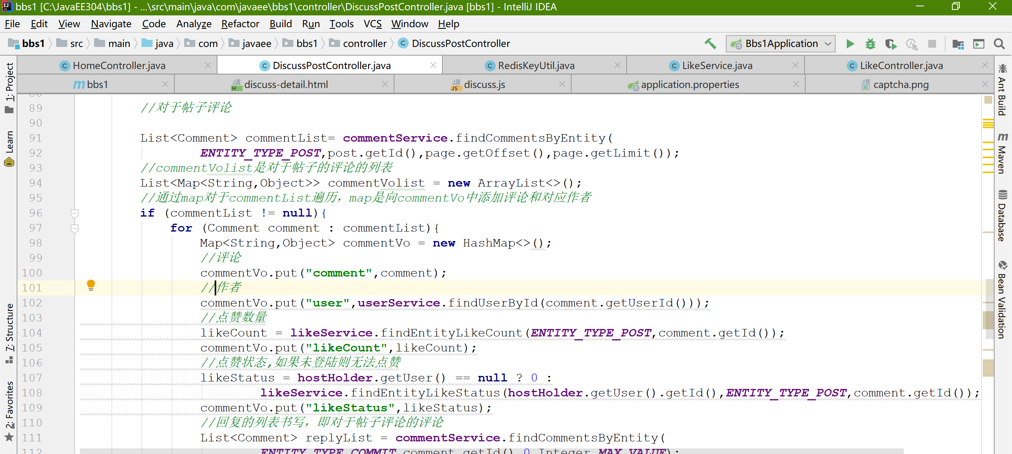

127-133

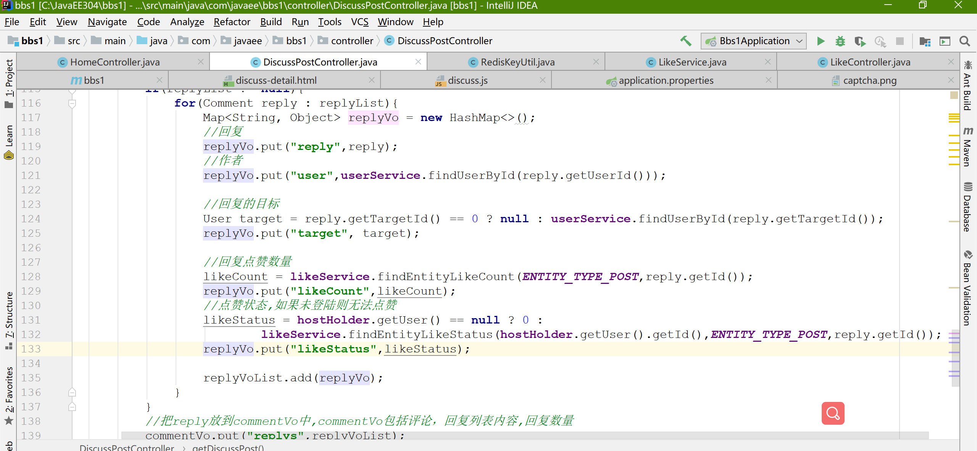

结果演示，图中已赞

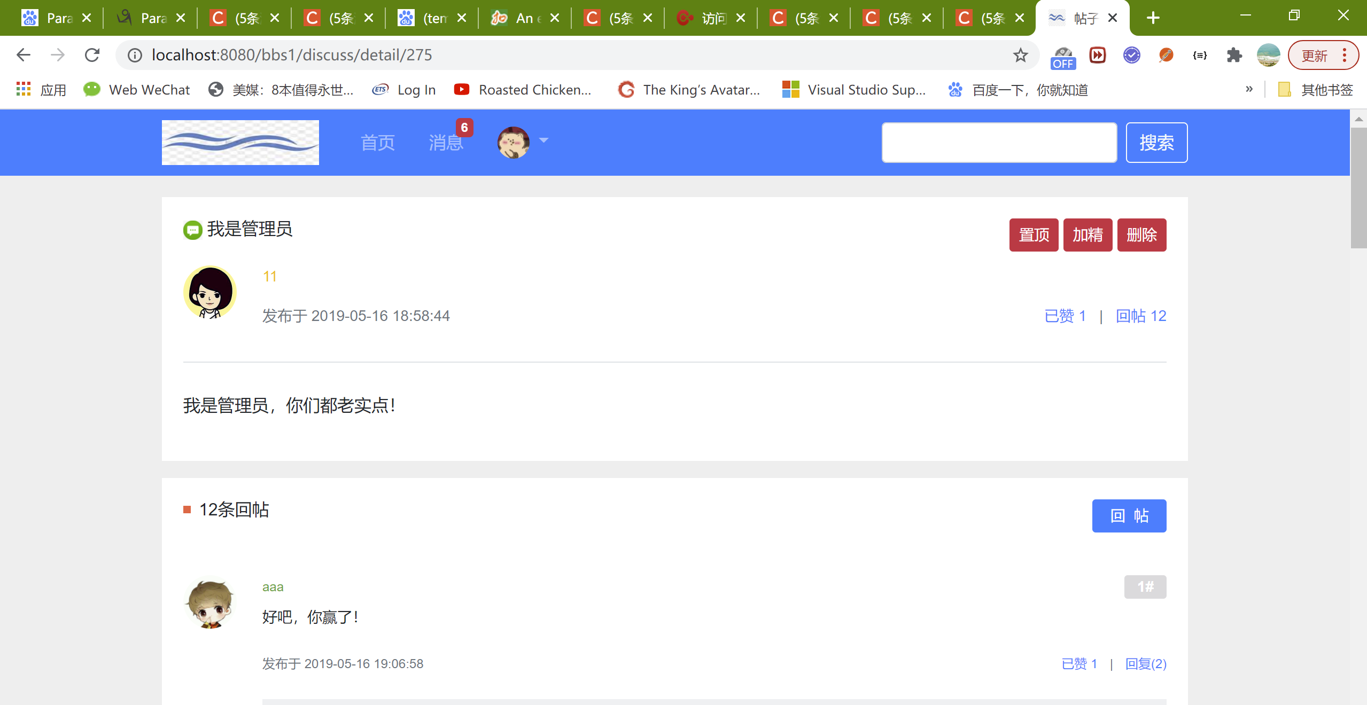

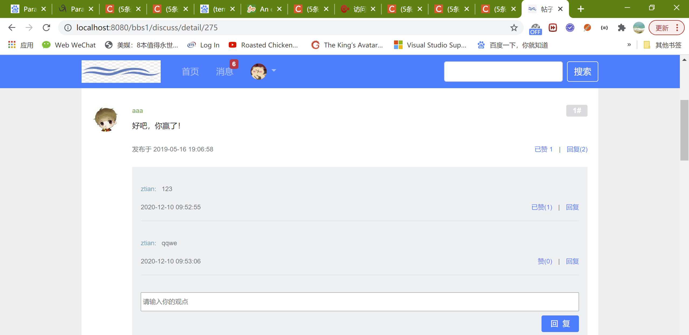

退出登陆

看同样的帖子

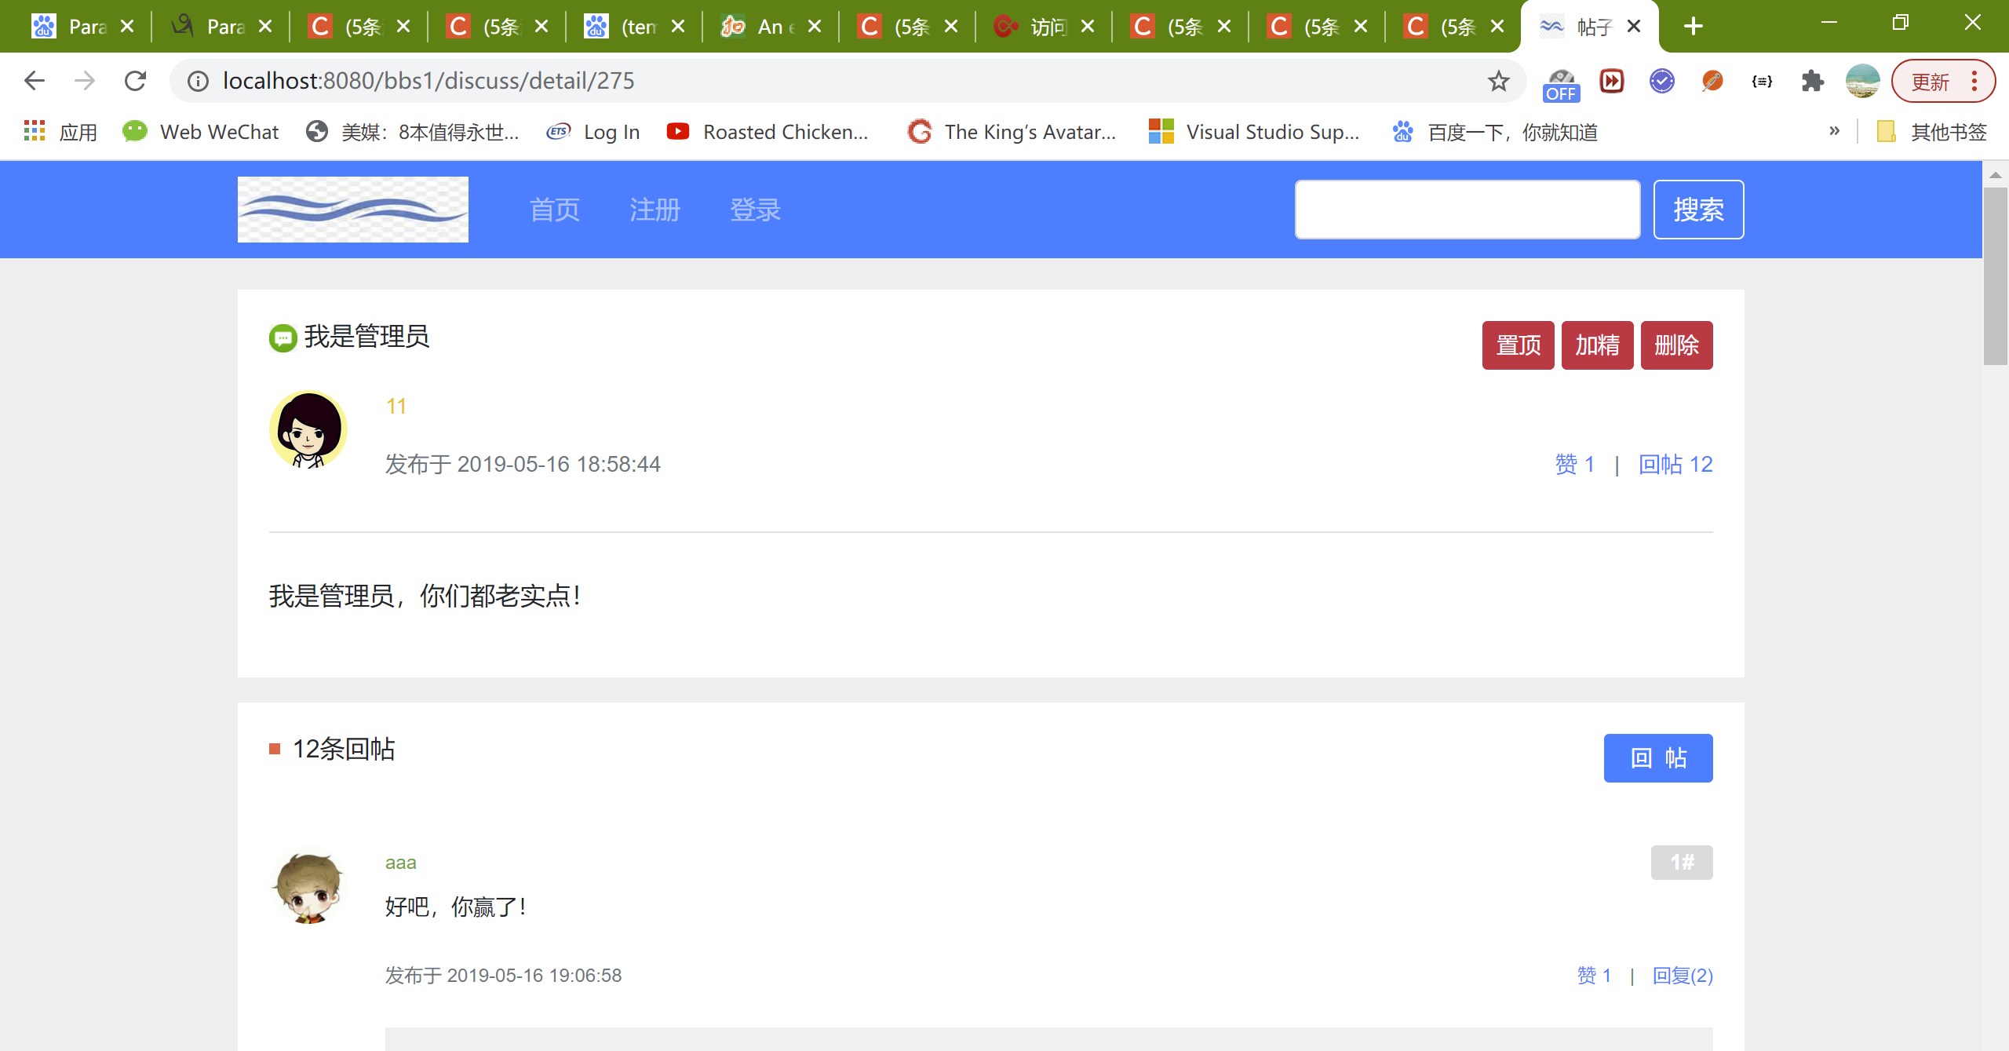

只有赞了，没有已赞